Guía: Elementos de control y fuerza de un circuito de comando
módulo: Operación y programación de equipos de control eléctrico industrial.

Nombre: __________________________________________ Curso: 4°B
Fecha:_________________________
Objetivo(s) de Aprendizaje(s) o Aprendizaje(s) Esperado(s) | Objetivo(s) de la guía
AE 2: Opera sistemas de control eléctrico semiautomático, de acuerdo con requerimientos del equipo, considerando la normativa eléctrica vigente. | Obj:  Identifica características y funcionalidades de los elementos de control y fuerza de un circuito semiautomático de control eléctrico.
Procedimiento:
1.- Lea detenidamente el apunte y observe los videos
2.- En su cuaderno desarrolle la guía o si puede la imprime.
3.- Tome fotos a su cuaderno y envíela al correo del profesor Lorenzo:
loandigo@gmail.com
con el asunto: Alumno_nombre_apellido_4B

Repaso Circuito de control y de fuerza
1.-Dibuje las botoneras de acuerdo con la norma DIN
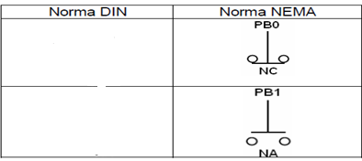
2.- Qué colores de botonera se utilizan para las siguientes acciones:
a) partida de un motor:__________________
b) detención o stop a un motor: __________________
3.-Indique el nombre de cada elemento en el recuadro según corresponda.
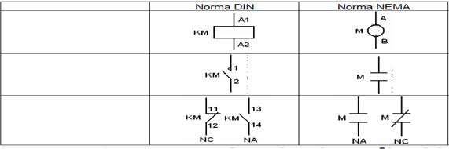
4.-Indique el tipo de accidente de contacto indirecto según los dibujos.
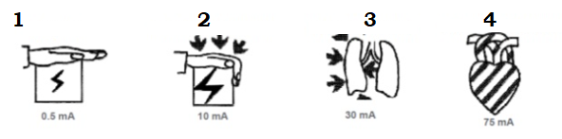
1.-___________________________
2.-___________________________
3.-___________________________
4.-___________________________
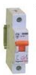
5.-Una los aparatos según su simbología

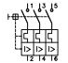
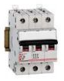
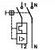
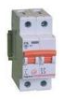
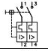
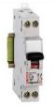
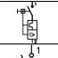
- Enlaces del canal de YouTube guías explicadas por el profesor:
https://www.youtube.com/watch?v=3e2BIbrZ05Y
https://www.youtube.com/watch?v=i_nooa0R_48
https://www.youtube.com/watch?v=0eX3zGx06wg

6.- Del siguiente dibujo Represente en un esquema de acuerdo con la simbología normada.

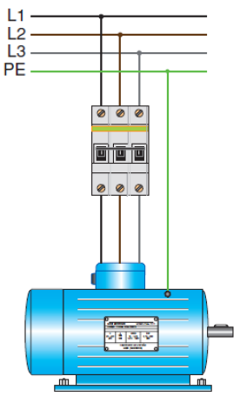

7.- Dibuje y Complete de acuerdo a la simbología normada
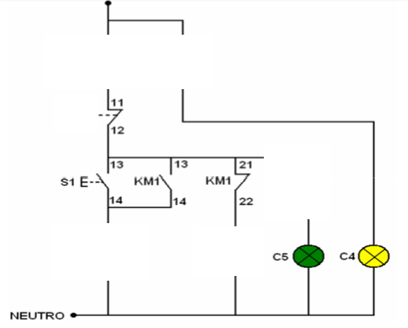
8.-Indique que tipo de conexión es el dibujo de las borneras de un motor trifásico.


